ПАСПОРТ
Декоративный камень-валун для ландшафтного дизайна
(имитация природного камня)

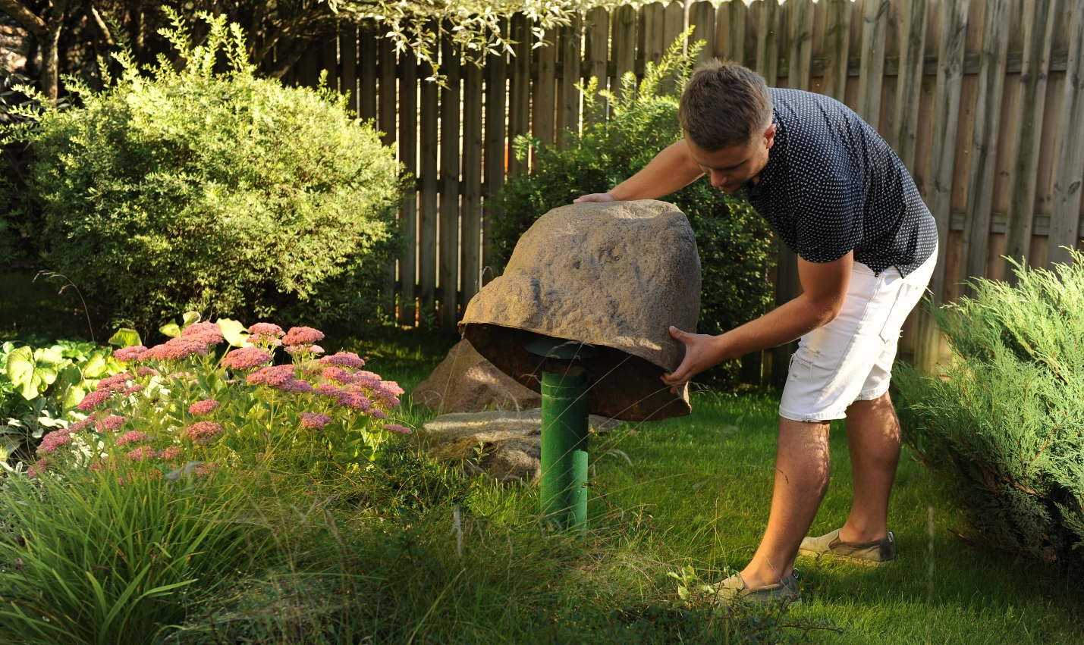

- Назначение
Декоративные камни-валуны представляют собой изделия для ландшафтного дизайна, предназначенные для скрытия канализационных люков, септиков, насосного оборудования фонтанов и водоемов, других технологических конструкций и дефектов поверхности на участке. Могут иметь выемки для посадки растений (камни-кашпо).

- Основные характеристики
Декоративные камни-валуны изготавливаются методом формирования из натуральной мраморной крошки, связанной композитным материалом (полиэфирной смолой), армируются стекловолокном.
Состав:
Мраморная крошка – 40%
Полиэфирная смола – 50%
Стекловолокно (стекломат) – 10%

Толщина изделий 5-10 мм. Они полые внутри, лёгкие, но прочные.
Изготавливаются вручную, поэтому изделия одной модели могут отличаться по цвету и весу.

- Правила эксплуатации
Запрещено при транспортировке ставить изделие на бок, бить, бросать.
Устанавливается изделие для эксплуатации на ровную поверхность так, чтобы оно обязательно касалось земли всей плоскостью основания.
Правильно установленное изделие выдерживает равномерную нагрузку не более 100 кг.
Изделие хрупкое. Запрещено изделие бросать, эксплуатировать в перевёрнутом виде и стоящим на боку. Запрещены ударные нагрузки.
Температурный режим – от -30 до +40 градусов Цельсия.
Не боится атмосферных осадков (снег, дождь).

- Гарантийные обязательства
Изготовитель гарантирует соответствие качества изделия требованиям нормативно-правовых актов Республики Беларусь и технической документации при соблюдении правил транспортировки, хранения и эксплуатации.
Гарантийный срок – 24 месяца с даты изготовления.
Гарантия не действует на повреждения, произошедшие в результате механического воздействия (удара, наезда автомобиля и т.п.).
Изделия «декоративный камень-валун» не подлежит обязательному подтверждению соответствия.
Изготовитель гарантирует безопасность изделия для жизни и здоровья человека при использовании по прямому назначению с соблюдением правил эксплуатации.

